Erfahrungsbericht
PUEB Poznan, Polen
Wintersemester 2021/22
Vorbereitung
Ich habe mich vor meinem Erasmus intensiv mit den Partneruniversitäten beschäftigt und je nach Unifächern und Standort entschieden. Ich bin im Master Wirtschaftswissenschaften und da fallen ja schon viele Standorte weg. Für den Standort war es wichtig, dass die Corona Restriktionen nicht so hoch waren und die Wahrscheinlichkeit für ein Online Semester möglichst klein waren. Also war auch meine Priorität 2 Poznan in Polen. Auch, weil die Erfahrungsberichte so positiv ausgefallen sind, habe ich mich für Poznan entschieden. Und auch, weil ich ein Semester vorher schon Poznan als Restplatz bekommen habe und wusste, wie das online Anmeldungs-System funktioniert. Im Prinzip ging die Vorbereitung gut und die Partneruni war auch immer gut zu erreichen. Ich konnte mit dem Zug ab Berlin problemlos anreisen (3 Stunden ab Berlin). Ich empfehle den English Intensiv Kurs zu machen, weil man schon mal die Leute kennenlernt und viel danach zusammen ausgeht.

Unterkunft
Ich habe mich für das Zweier-Zimmer-Wohnheim Programm angemeldet und ein Bett im Studierendenwohnheim Atol bekommen (siehe Karte 1). Das liegt etwas weiter außerhalb als Feniks und Dewikska (das sind die anderen zwei Studiwohnheime, die genau beiander liegen. Siehe im Norden der Karte 2). Bei Feniks und Dewikska stehen auch die Sporthallen für den Universitäts Sport. In die „richtigen“ Unimannschaften lassen sie dich nur, wenn du wirklich gut bist. Ansonsten gibt es aber auch immer entspannte andere Kurse, die man als „Hobby-SpielerIn“ dort besuchen kann.
Es gibt auch noch das private Wohnheim Polonez (auf in rot Karte 2 eingekreist „Student Depot“), da bekommt man ein Einzelzimmer für (ziemlich teure) 350 Euro und es wohnen mehrheitlich SpanierInnen dort.
Weil das Atol so weit außerhalb war (15-20 min Tram) und ich doch mein eigenes Zimmer haben wollte, habe ich mich in der zweiten Orientierungswoche des English Kurses ein neues WG Zimmer gesucht. Da ich weder Miete noch Kaution im Atol bezahlt habe, ging der Auszug auch ganz unkompliziert und ohne doppelte Kosten. Ich habe die Leute, die ich im English Kurs kennengelernt habe einfach nach ihren Vermietungen gefragt und mich dort gemeldet. So kam ich über einen Kumpel, der auch in Hannover studiert, dessen Handynummer ich von dem International Office hatte, an ein Zimmer in seiner 8er WG. Das war relativ groß, so 18qm und hatte eine eigene Küche, was super war, weil die allgemeine Küche manchmal dreckig war. Ich zahlte umgerechnet ca. 244 Euro und war super zufrieden mit dem Zimmer, das auch sehr zentral lag (siehe Kreuz im Süden der Karte 2). Stary Rynek ist der Marktplatz, der auf beiden Karten eingekreist ist und das „Herz“ der Stadt bildet. Der Park Cytadella ist auch sehr sehenswert.
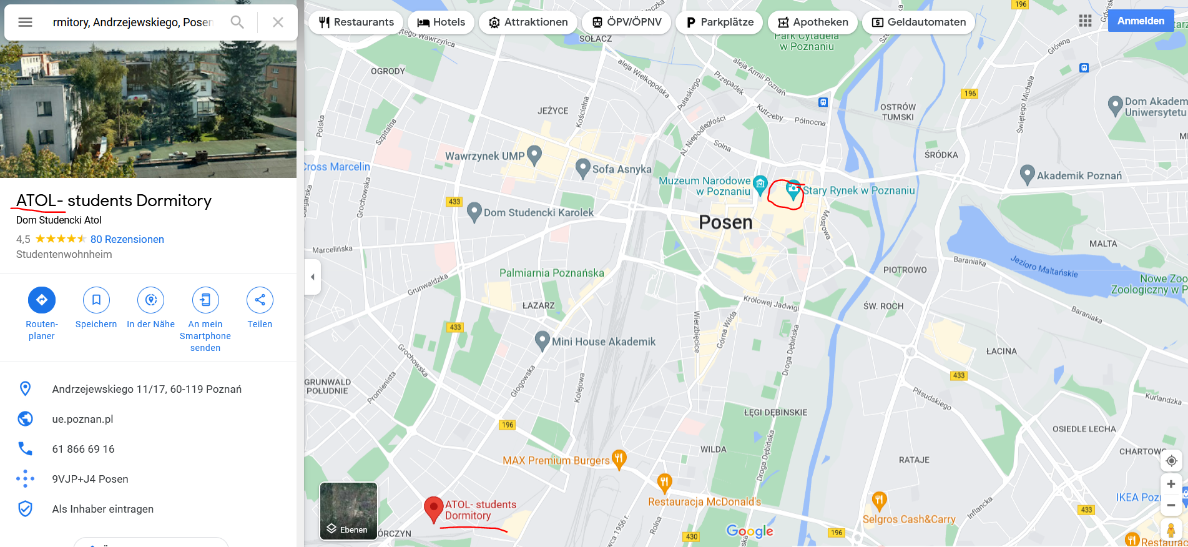
Karte 1
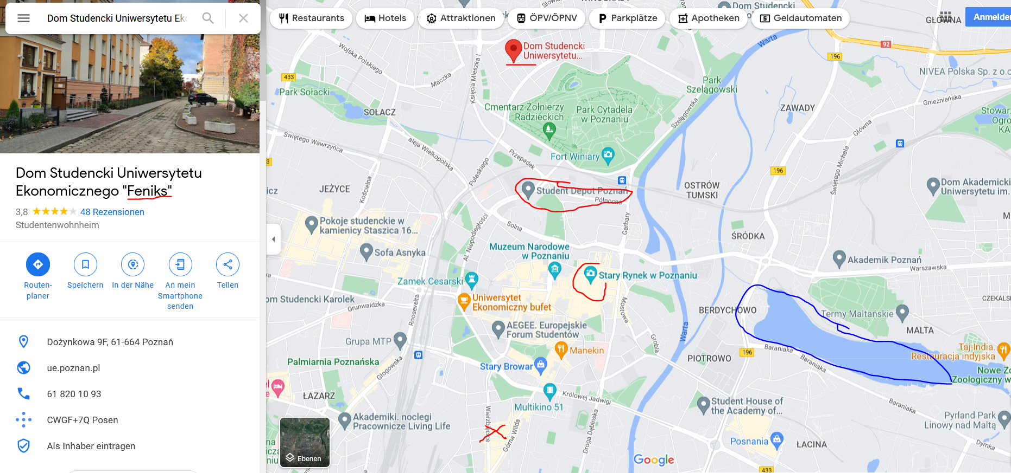
Karte 2
Studium
Das Studium war sehr gut vom International Office in Poznan organisiert und man erhielt gute Unterstützung. Die Lehrenden sind alle super zuvorkommend und erreichbar, ich fühlte mich wie in einer Privatuni. Der Campus ist witzig über einen Park und Verkehrsstraßen verteilt, teilweise hat man aber nur 10 min zwischen den Kursen um in ein ganz anderes Gebäude zu kommen. Aber wie gesagt, die Lehrenden haben viel Verständnis und man hat immer viel „Verhandlungsspielraum“. Meine Kurse waren: Business Intelligence (mit SQL Developer Aufgaben lösen und als Studienleistung während des Semesters abgeben, dazu hatten wir aber gute Video Anleitungen), Database Management (SQL Developer Query Language lernen und in der Klausur anwenden), Multimedia Applications in Business (kann ich nicht empfehlen, weil ziemlich zufällig zusammengewürfelte Technische Fakten), Crisis Management (sehr empfehlenswert und praxisnah), E-Marketing (organisatorisch chaotisch, aber sehr einfaches Modul), International Human Ressource Management (sehr interessant und praxisnah), International Consulting (chaotisch aber interessant) und ich habe den Polish Language Course for Beginners angefangen, aber nicht zu Ende gemacht. All diese Module gaben 3 ECTS und ich habe 21 ECTS gemacht, die mir pauschal in Hannover angerechnet werden. Ich hatte nur zwei Tage die Woche Uni, weil ich die Kurse auch nach dem Stundenplan gewählt habe.
P.S.: Es ist eine reine Business School, dementsprechend sind die anderen Erasmusstudies alle reine BWL/VWL oder WiWi Studierende.

Alltag/Freizeit
Die Orientierungswoche waren viel durchgetaktete Party und Bars und Unternehmungen. Viele wurden innerhalb dieser Wochen krank. In den großen Erasmus Gruppen hat mir diese Unternehmungen persönlich weniger Spaß gemacht als in kleineren Gruppen, aber das hat sich dann mit der Zeit formiert. Ich war schon sehr froh, dass alle Freizeitaktivitäten offen waren. Ich empfehle auch sehr zum Lake Malta zu fahren, da habe ich am Lake Malta Ski Snowboarden gelernt. Es gibt dort nämlich einen kleinen Skihügel bei dem man für 8,50 Euro für zwei Stunden inkl. Material Skifahren oder Snowboarden kann. Es gibt da auch noch eine Therme mit Sauna. Die Sauna Landschaft ist allerding sehr dunkel und verwinkelt und hat keine Fenster. Also eher etwas für abends und zusammen mit FreundInnen.
Ich habe mir die Student Active Card (BeActive) gekauft und ca. 60 Euro für 6 Monate Fitnessstudio gezahlt. Auch wenn ich nicht so oft gehen konnte, weil ich häufig krank war und mir die Kurse nicht so super gut gefallen haben, ist das sicherlich eine gute Sache.
In der Rojer Bar kann man Axt und Ninja Sterne werfen. Das kann ich auch empfehlen. Macht auf jeden Fall ganz viele Escape Rooms, mein Lieblingsraum ist der Englischsprachige von Dreamscape (Koneser). Das ist in Polen auch nicht so teuer, vor allem wenn man mit mehreren Leuten geht.
Mein Lieblingsclub ist das HAH, das ist ein „gayfriendly“ club, in dem immer eine gute, ausgelassene und tolerante Stimmung herrscht. Wenn man auf Techno steht ist ein richtiger Underground Schuppen das Schron und das Project Lap soll gut sein. Ein riesiger Klub ist das Tama und da treten regelmäßig große DJs auf.
Besucht den Turm des mittelalterlichen Schlosses, das ganz nah am Marktplatz auf einer kleinen Anhöhe steht. Für 2 Zloty (0,4€) könnt ihr als polnische Studierende dort ins Museum (habe ich nicht gemacht) und auf den Turm für einen tollen Blick über die Stadt. Geht auch mal ins Altum (der Hauptturm von der Universität) und fahrt in den höchsten Stock, dort hat man auch einen tollen Blick.
Natürlich solltet ihr so viel durch Polen reisen wie es geht. Danzig/Sopot/Gydinia, Warschau, Krakau. Alles sehr gut mit dem um 51% reduzierten Studierendenpreis für die Bahn (ICC Polen) zu erreichen. Und für ca. 40 Euro gibt es das Semesterticket für 150 Tage für die Tram und den Bus innerhalb Posens. Dazu müsst ihr zu einem Schalter in der Nähe des Hauptbahnhofs gehen. Ich habe mir zu dem aber auch noch dort über OLX (das polnische E-Bay) ein Fahrrad gekauft. Posen ist nicht gut mit dem Fahrrad befahrbar im Vergleich zu Deutschland, aber es ging und für mich war es besser als Tram fahren.

Fazit
Ich habe im Bachelor kein Erasmus gemacht und wollte unbedingt noch eins im Master machen. Mit Corona war Polen definitiv eine perfekte Entscheidung, weil wir kaum eingeschränkt wurden. Insgesamt schätze ich an Polen, dass die Mentalität sehr unbürokratisch und locker ist und Dinge einfach gemacht werden. Andererseits sprechen viele Menschen kein English oder sind nicht gewillt Englisch zu verstehen oder zu sprechen.
Ich war mit 25 Jahren mit Abstand die Älteste, fast alle anderen Erasmusstudis sind dort im Bachelor. Die meisten waren um die 20 Jahre alt.
In Poznan sind super viele junge Leute und viele Restaurants und Bars. Die Erasmus Studies machen dort wirklich viel Party. Es wirkt aber nicht wie eine 500.000 Einwohner Stadt. Es hat einen Marktplatz als „Zentrum“. Die Größe Poznans kommt mir ähnlich wie vielleicht Lüneburg oder Freiburg vor. Also stellt euch eher auf eine große Kleinstadt ein. Für eine Großstadt würde ich dann eher Warschau empfehlen. Das hat mir dort auch sehr gut gefallen, als ich dort zu Besuch war. Und Warschau ist keineswegs hässlig, so wie einige Vorurteile es behaupten.

